Ubuntu安装Microsoft Windows Fonts微软字体库

2018年05月13日 13:15:17

# 1 微软字体

Ubuntu中的等宽字体还是挺好看的, 但是在windows下用惯了Courier new和微软雅黑等truetype字体, 方方正正的看起来也是很雅致, 但是linux下因为版权的问题, 这些字体不会自动安装,需要我们手动安装

# 2 安装

ttf-mscorefonts-installer包就是微软的字体包, 可以直接在软件中心中找到安装

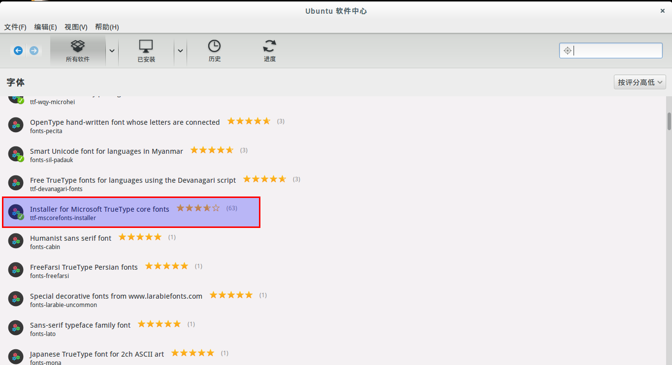

当然也可以使用命令的方式安装

sudo apt-get install ttf-mscorefonts-installer1

然后会提示微软的用户协议向导

单击“确定OK”继续

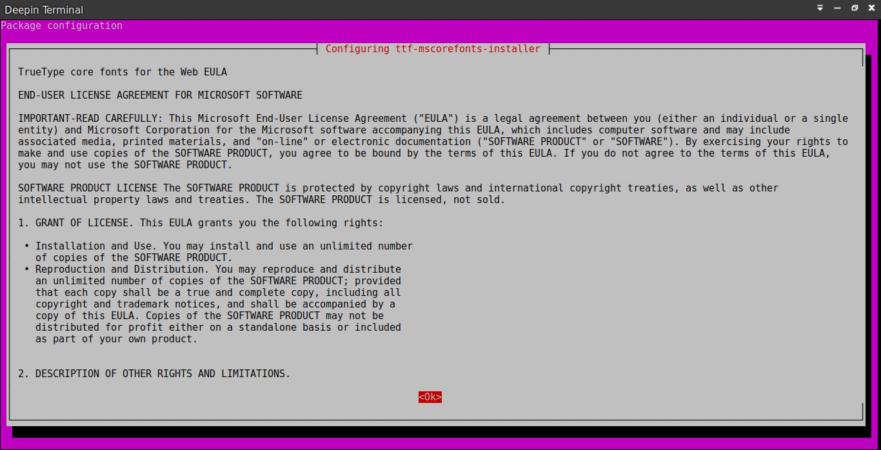

单击“YES是”接受微软协议

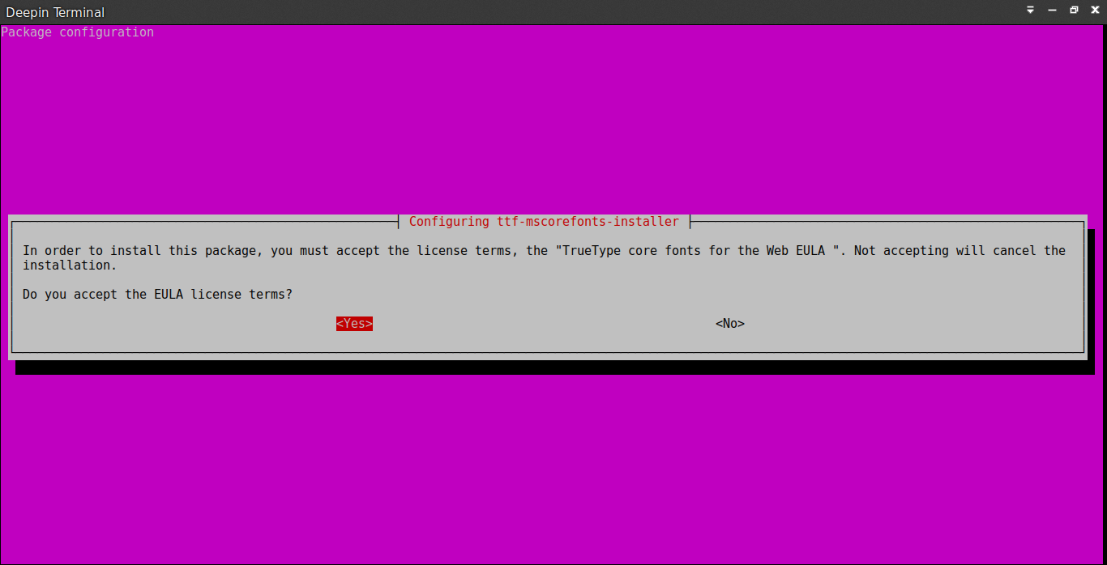

在安装字体后，我们需要使用命令来更新字体缓存：

sudo fc-cache -f -v1

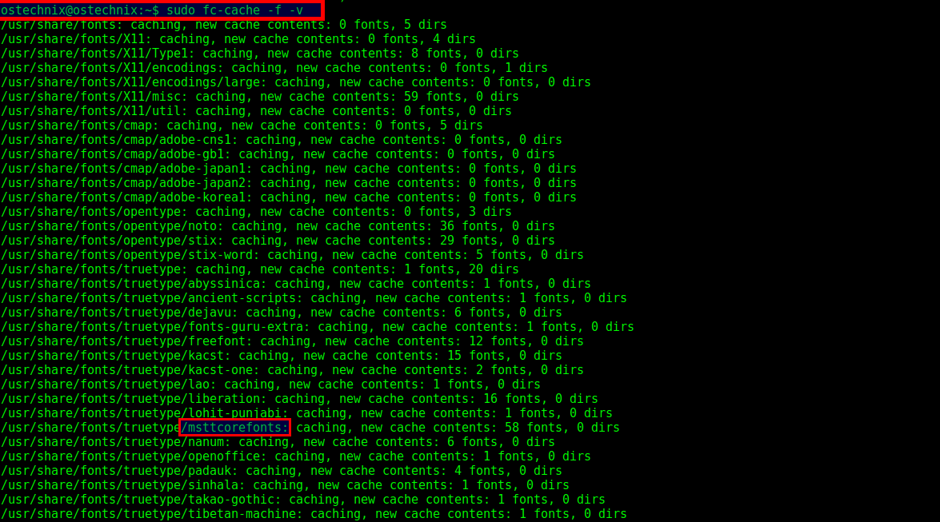

# 3 效果

最后看一下Ubuntu下Courier New字体粗体(Bold)的效果吧

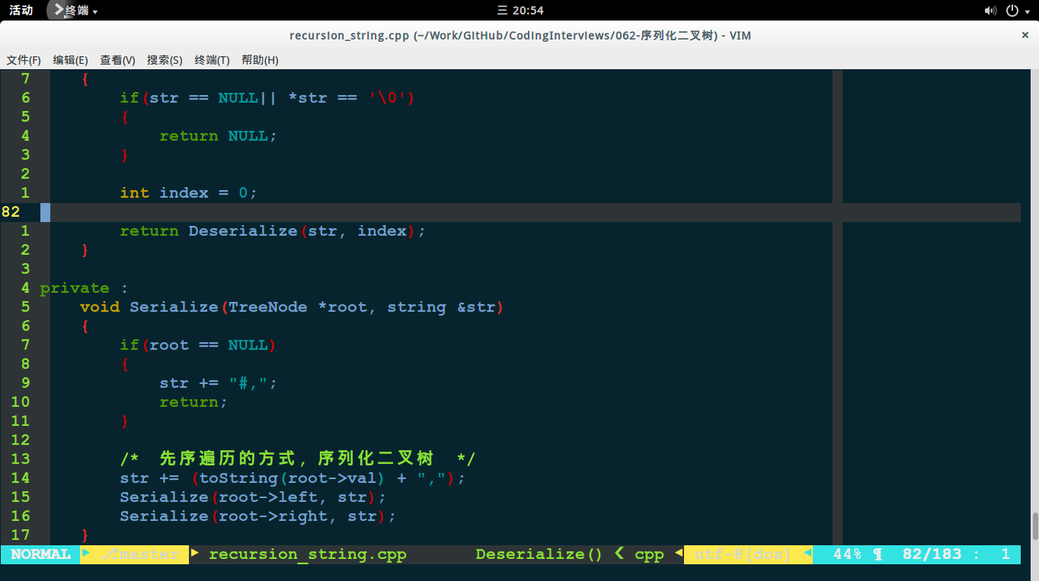

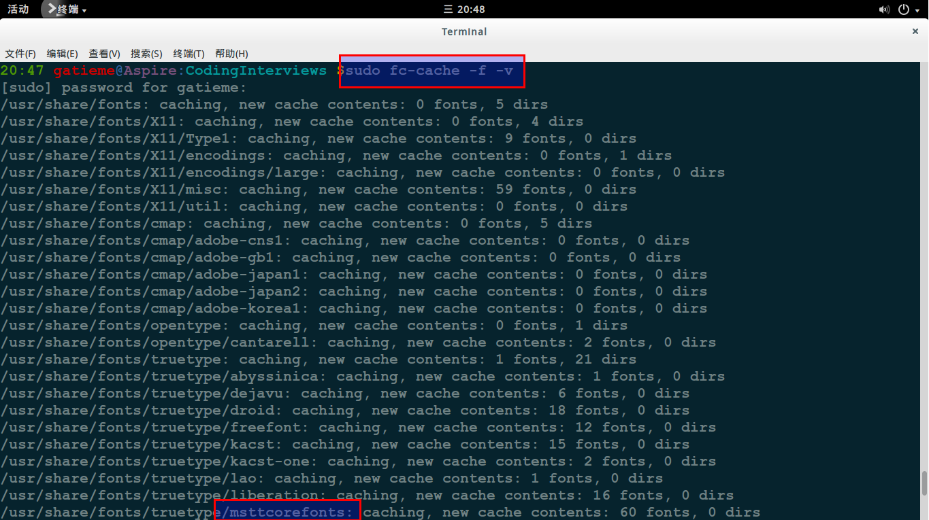

字体安装在/usr/share/fonts/truetype/msttcorefonts

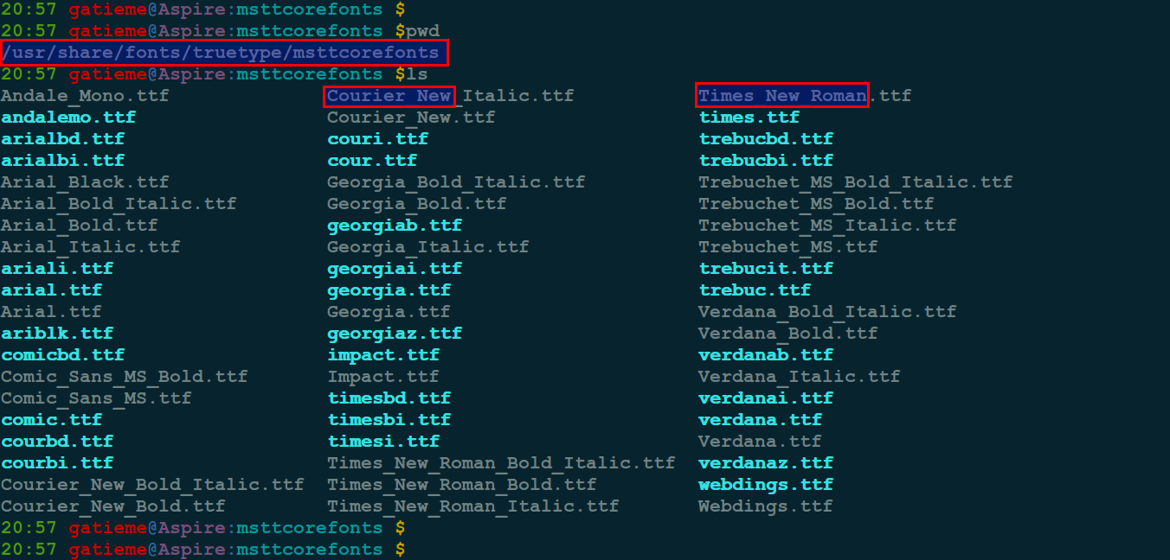

原文地址   
[Install Microsoft Windows Fonts in Ubuntu 16.04](http://www.ostechnix.com/install-microsoft-windows-fonts-ubuntu-16-04)